

**TRƯỜNG ĐẠI HỌC SƯ PHẠM KỸ THUẬT TP. HỒ CHÍ MINH**

**KHOA CÔNG NGHỆ THÔNG TIN**

🙞🙞🙞🙞🙞



**ĐỀ TÀI CUỐI KỲ MÔN ĐỒ ÁN CNTT**

**TÊN ĐỀ TÀI:**

**XÂY DỰNG WEBSITE BÁN SÁCH ONLINE**

**GVHD:** *TS. Nguyễn Hữu Trung*

**Lớp HP:** *241PROJ215879_04CLC*

**Nhóm thực hiện:** *Nhóm 11*

**Học kỳ:** *1*

**Năm học:** *2024 - 2025*

**DANH SÁCH SINH VIÊN THỰC HIỆN**

|  |  |  |  |
| --- | --- | --- | --- |
| STT | Họ và Tên | MSSV | Tỉ lệ hoàn thành |
| 1 | Phan Văn Thuận | 22110240 | 100% |
| 2 | Nguyễn An Thành Phát | 22110197 | 100% |

Ghi chú:

Tỷ lệ %: Mức độ phần trăm hoàn thành của từng sinh viên tham gia.

Nhận xét của giáo viên

...……………………………………………………………………………………….………………………………………………………………………………....………………………………………………………………………………………………………………………………………………………………………………………………………………………………………………………………………………………

**MỤC LỤC**

**CHƯƠNG 1: KHẢO SÁT HIỆN TRẠNG 4**

1.1. Lí do chọn đề tài 4

1.2. Tính cấp thiết của đề tài 4

1.3. Mục tiêu cần đạt được 5

**CHƯƠNG 2: PHÂN TÍCH THIẾT KẾ HỆ THỐNG 7**

2.1. Xác định yêu cầu 7

2.2. Lược đồ use case 10

2.3. Lược đồ sequence 10

**CHƯƠNG 3: THIẾT KẾ ỨNG DỤNG 19**

3.1 Thiết kế mô hình 19

3.2. Thiết kế cơ sở dữ liệu: 23

**CHƯƠNG 4: THIẾT KẾ ỨNG DỤNG 25**

4.1. Trang đăng nhập: 25

4.2. Trang đăng ký tài khoản: 26

4.3. Trang chủ: 27

4.4. Trang tổng quan sản phẩm: 29

4.5. Trang chi tiết sản phẩm: 31

4.6. Trang chi tiết giỏ hàng: 32

4.7. Trang thanh toán: 33

4.8. Trang Order History: 34

4.9. Trang Dashboard: 35

4.10. Trang quản lý Orders: 36

4.11. Trang Update Orders: 37

4.12. Trang Books Management: 38

4.13. Trang thêm sách mới: 39

**CHƯƠNG 5: KẾT LUẬN 41**

5.1. Kết quả đạt được 41

5.2. Hạn chế 41

5.3. Hướng phát triển 41

5.4. Kinh nghiệm thu được 42

**TÀI LIỆU THAM KHẢO 43**

**CHƯƠNG 1: KHẢO SÁT HIỆN TRẠNG**

* 1. **Lí do chọn đề tài**

Trong bối cảnh thời đại số hóa hiện nay, nhu cầu đọc sách và tiếp cận tri thức của con người vẫn không ngừng gia tăng. Tuy nhiên, phương thức mua sắm truyền thống tại các cửa hàng sách đã bộc lộ nhiều hạn chế như giới hạn địa lý, thời gian mở cửa và sự thiếu đa dạng về sản phẩm. Chính vì vậy, việc phát triển một nền tảng bán sách trực tuyến không chỉ đáp ứng nhu cầu mua sắm tiện lợi mà còn góp phần lan tỏa giá trị văn hóa đọc trong cộng đồng.

Chúng em lựa chọn xây dựng website bán sách với mong muốn tạo ra một không gian trực tuyến, nơi người yêu sách có thể dễ dàng tiếp cận nguồn tri thức phong phú từ mọi nơi.

Tóm lại, nhóm em triển khai đề tài này không chỉ giúp phát triển kỹ năng công nghệ mà còn đóng góp tích cực vào việc thúc đẩy văn hóa đọc trong xã hội, góp phần xây dựng một cộng đồng học tập mới mẻ.

* 1. **Tính cấp thiết của đề tài**

Trong thời đại công nghệ số, sự bùng nổ của các nền tảng trực tuyến đã làm thay đổi đáng kể thói quen tiêu dùng của con người, bao gồm cả việc mua sắm sách. Tuy nhiên, dù đọc sách vẫn là nhu cầu không thể thiếu trong việc học tập, giải trí và phát triển bản thân, nhiều người vẫn gặp khó khăn trong việc tiếp cận nguồn sách phù hợp.

Thêm vào đó, xu hướng đọc sách ngày nay không chỉ gói gọn trong các định dạng giấy truyền thống mà còn mở rộng sang sách điện tử, sách nói và các tài liệu số hóa. Điều này đòi hỏi một nền tảng hiện đại, linh hoạt, có khả năng đáp ứng nhu cầu đa dạng của người đọc. Một website bán sách trực tuyến sẽ là giải pháp hiệu quả, giúp người dùng dễ dàng tiếp cận kho sách phong phú chỉ với vài cú nhấp chuột, đồng thời tối ưu hóa trải nghiệm mua sắm và giao nhận.

Hơn nữa, việc xây dựng một nền tảng bán sách trực tuyến không chỉ đơn thuần đáp ứng nhu cầu tiêu dùng, mà còn mang giá trị văn hóa và giáo dục sâu sắc. Nó tạo điều kiện để quảng bá văn hóa đọc, khuyến khích cộng đồng tiếp cận tri thức và nâng cao hiểu biết. Trong bối cảnh xã hội đang hướng tới việc phát triển bền vững, việc thúc đẩy văn hóa đọc cũng góp phần xây dựng nền tảng tri thức cho thế hệ tương lai.

Với những lý do trên, việc thực hiện đề tài xây dựng website bán sách không chỉ mang tính cấp thiết trong việc bắt kịp xu thế hiện đại hóa mà còn có ý nghĩa chiến lược trong việc thúc đẩy văn hóa đọc và lan tỏa giá trị tri thức trong cộng đồng.

* 1. **Mục tiêu cần đạt được**

Đề tài xây dựng website bán sách hướng đến việc tạo ra một nền tảng thương mại điện tử hiện đại, tiện lợi và thân thiện, đáp ứng nhu cầu mua sắm sách trực tuyến của người dùng. Các mục tiêu cụ thể bao gồm:

1. *Phát triển giao diện người dùng thân thiện và dễ sử dụng:*

- Sử dụngReact.js, kết hợp với React Router để quản lý định tuyến và Redux/Redux Toolkit để quản lý state của ứng dụng một cách hiệu quả

- Dùng Tailwind CSS giúp tối ưu hóa quy trình phát triển, dễ dàng tùy chỉnh và maintain, đồng thời đảm bảo tính nhất quán trong thiết kế và responsive trên mọi thiết bị.

- Tích hợp nhiều tính năng tương tác như form validation, toast messages để thông báo khi có sự kiện nào đó xảy ra.

1. *Tối ưu hóa trải nghiệm mua sắm trực tuyến, đồng thời tối ưu hệ thống:*

- Phát triển các tính năng đặt hàng, thanh toán và theo dõi đơn hàng nhanh chóng, an toàn.

- Thiết kế hệ thống với khả năng nâng cấp để đáp ứng nhu cầu thị trường ngày càng tăng.

1. *Các chức năng để quản lí dành cho admin:*

- Quản lý thêm, sửa xóa sản phẩm.

- Quản lý người dùng.

- Quản lý các hóa đơn

- Quản lý tài khoản người dùng.

- Thông kê doanh thu hằng tháng.

1. *Bảo mật thông tin, xác thực request:*

- Tích hợp JWT (JSON Web Token): khi người dùng đăng nhập thành công, hệ thống tạo ra một token JWT chứa thông tin định danh người dùng, được mã hóa và có thời hạn sử dụng giới hạn. Token này được lưu trữ ở phía client trong localStorage và được gửi kèm trong header của mỗi request API thông qua Authorization Bearer.

- Triển khai middleware xác thực trên server để kiểm tra và xác minh tính hợp lệ của JWT trong mỗi request, đảm bảo rằng chỉ những request có token hợp lệ mới được phép truy cập vào các API được bảo vệ.

- Đối với mật khẩu người dùng sử dụng bcrypt để mã hóa trước khi lưu vào cơ sở dữ liệu, đảm bảo thông tin cá nhân của người dùng luôn được bảo vệ an toàn.

**CHƯƠNG 2: PHÂN TÍCH THIẾT KẾ HỆ THỐNG**

**2.1. Xác định yêu cầu**

**2.1.1. Yêu cầu chức năng**

*1. Khách (Guest)*

- Đặc điểm:

+ Chưa đăng nhập vào hệ thống

+ Truy cập với mục đích tham khảo

+ Không có thông tin cá nhân trong hệ thống

- Quyền hạn:

+ Xem danh sách

+ Xem chi tiết sách

+ Tìm kiếm sách theo tên

+ Lọc sách theo thể loại và giá

+ Xem sách trending

+ Đăng ký tài khoản mới

+ Đăng nhập vào hệ thống

+ Quản lý giỏ hàng (thêm, xóa, điều chỉnh số lượng)

*2. Người dùng đã đăng ký (User)*

- Đặc điểm:

+ Đã đăng ký và đăng nhập vào hệ thống

+ Có thông tin cá nhân

+ Có thể thực hiện giao dịch mua hàng

- Quyền hạn:

+ Tất cả quyền của Guest

+ Quản lý thông tin cá nhân

+ Thêm sách vào giỏ hàng

+ Đặt hàng và thanh toán

+ Xem lịch sử đơn hàng

+ Theo dõi trạng thái đơn hàng

+ Đăng xuất khỏi hệ thống

*3. Quản trị viên (Admin)*

- Đặc điểm:

+ Có quyền cao nhất trong hệ thống

+ Quản lý và điều hành toàn bộ hệ thống

+ Truy cập vào dashboard quản trị

- Quyền hạn:

- Tất cả quyền của User

- Quản lý sách:

+ Thêm sách mới

+ Chỉnh sửa thông tin sách

+ Xóa sách

+ Upload ảnh bìa sách

+ Đánh dấu sách trending

- Quản lý đơn hàng:

+ Xem danh sách đơn hàng

+ Cập nhật trạng thái đơn hàng

+ Xóa đơn hàng

+ Tìm kiếm đơn hàng

- Thống kê và báo cáo:

+ Xem tổng số sách trong hệ thống

+ Theo dõi doanh thu

+ Xem số lượng sách bán chạy

+ Xem biểu đồ doanh thu theo tháng

- Quản lý người dùng:

+ Xem danh sách người dùng (fireBase)

+ Quản lý quyền truy cập

**2.1.2. Yêu cầu phi chức năng**

1. Hiệu năng

- Thời gian phản hồi nhanh

- Xử lý đồng thời nhiều người dùng

- Tối ưu hóa tải trang

2. Bảo mật

- Xác thực người dùng

- Phân quyền truy cập

- Bảo vệ thông tin cá nhân

- Token authentication

3. Giao diện

- Responsive trên mọi thiết bị

- Thân thiện với người dùng

- Dễ dàng thao tác

- Hiển thị thông báo rõ ràng

**2.1.3. Yêu cầu kỹ thuật**

1. Frontend

- React.js

- Redux Toolkit

- Tailwind CSS

- React Router

- React Hook Form

- Axios

2. Backend

- Node.js

- Express.js

- MongoDB

- JWT Authentication

- RESTful API

3. Công cụ và thư viện

- Toast notifications

- Loading spinners

- Image upload

- Chart.js cho biểu đồ

- Firebase Authentication

**2.1.4. Yêu cầu dữ liệu**

1. Quản lý sách

- Thông tin cơ bản (tiêu đề, mô tả)

- Thể loại

- Giá cả (giá cũ, giá mới)

- Ảnh bìa

- Trạng thái trending

2. Quản lý đơn hàng

- Thông tin khách hàng

- Danh sách sản phẩm

- Tổng tiền

- Trạng thái đơn hàng

- Thời gian đặt hàng

3. Quản lý người dùng

- Thông tin cá nhân

- Phân quyền

- Lịch sử đơn hàng

**2.2. Lược đồ use case**

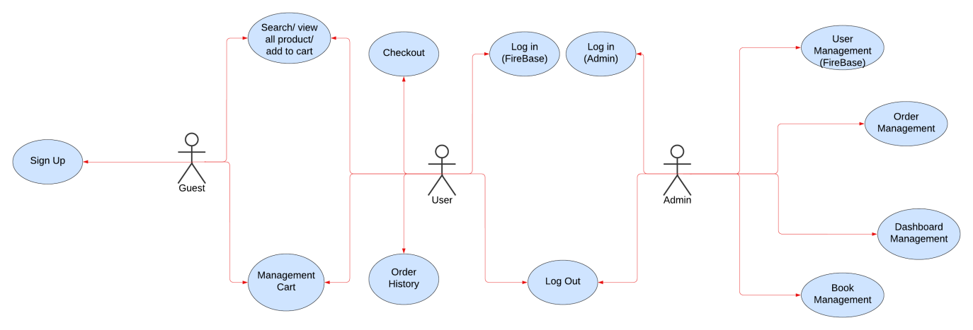

**2.3. Lược đồ sequence**

**2.3.1. Đăng nhập tài khoản User (FireBase)**

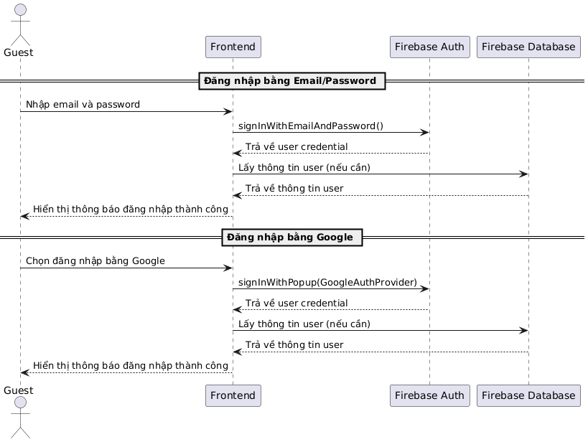

**2.3.2. Đăng ký tài khoản User (FireBase)**

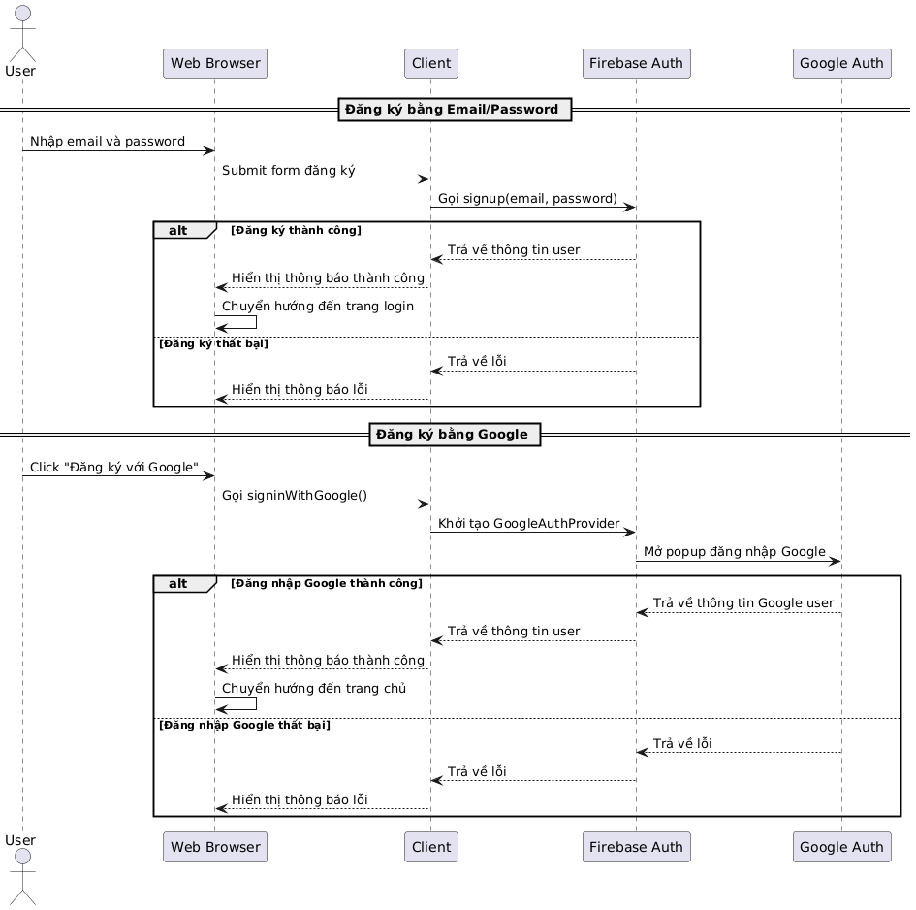

**2.3.3. Đăng nhập tài khoản Admin**

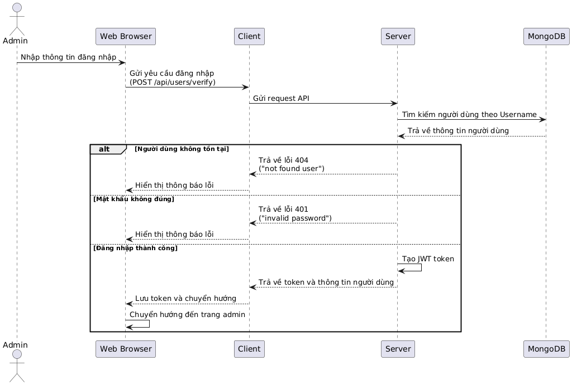

**2.3.4. Thêm sản phẩm vào giỏ hàng**

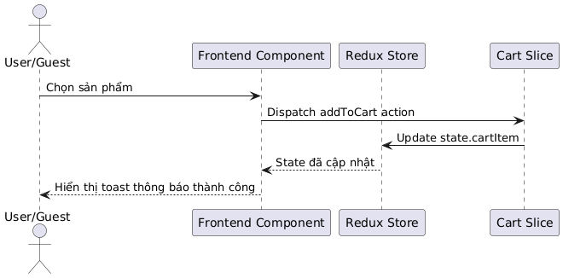

**2.3.5. Tạo đơn hàng**

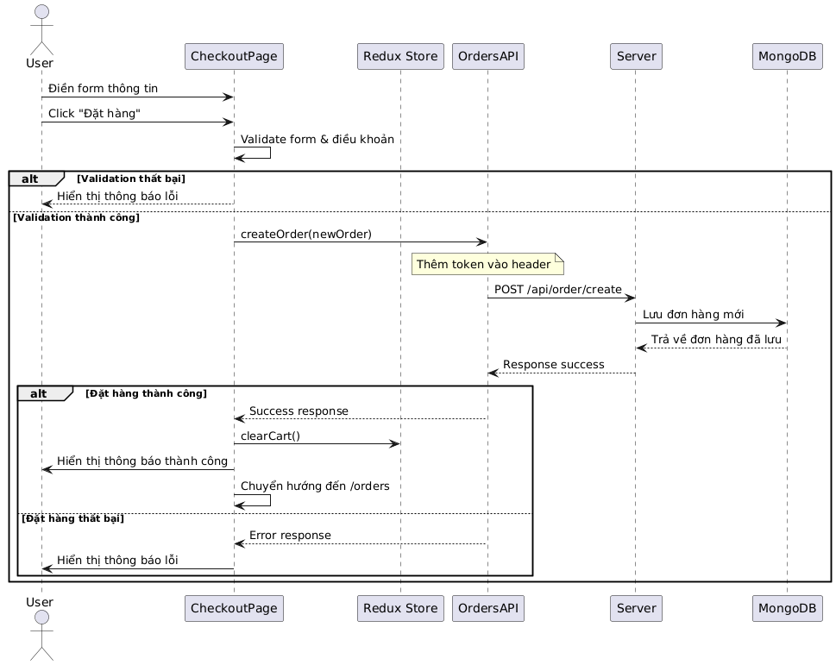

**2.3.6. Xem lịch sử mua hàng**

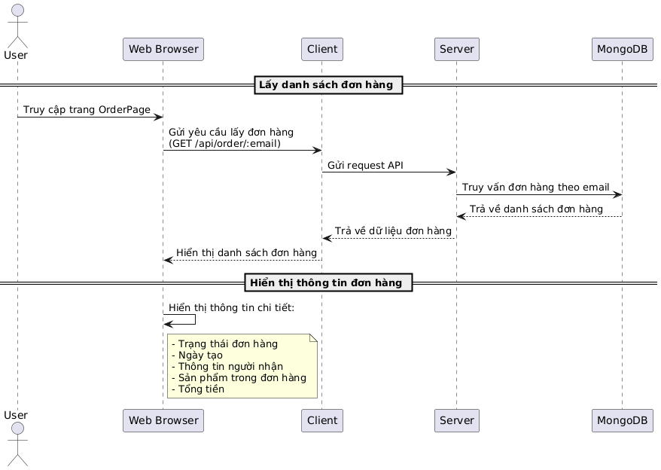

**2.3.7. Quản lí sách (Admin)**

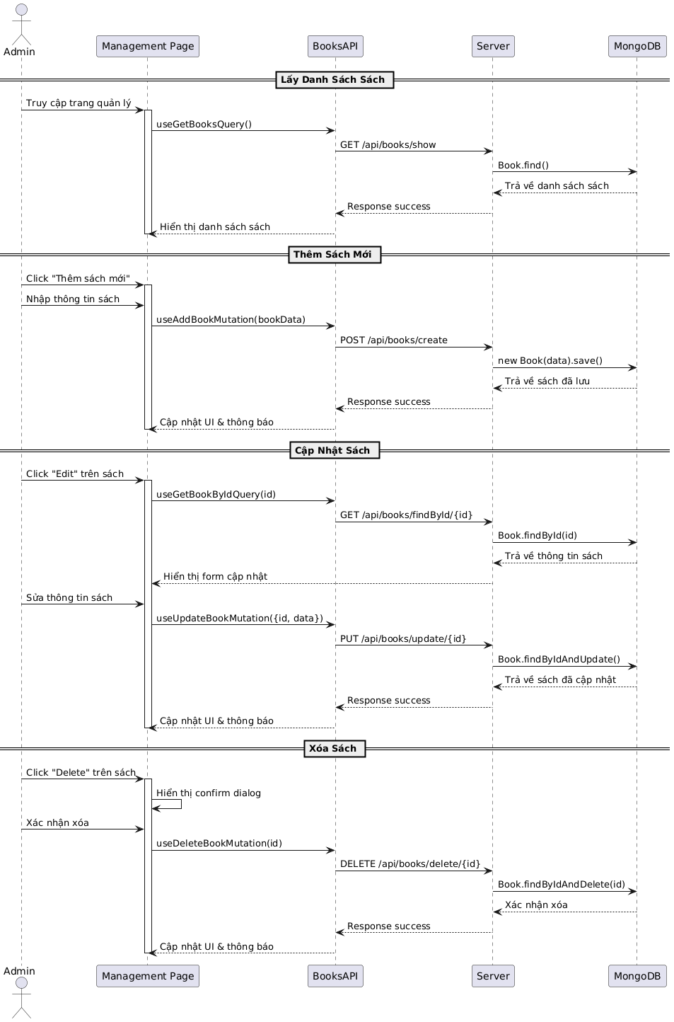

**2.3.8. Quản lí Order(Admin)**

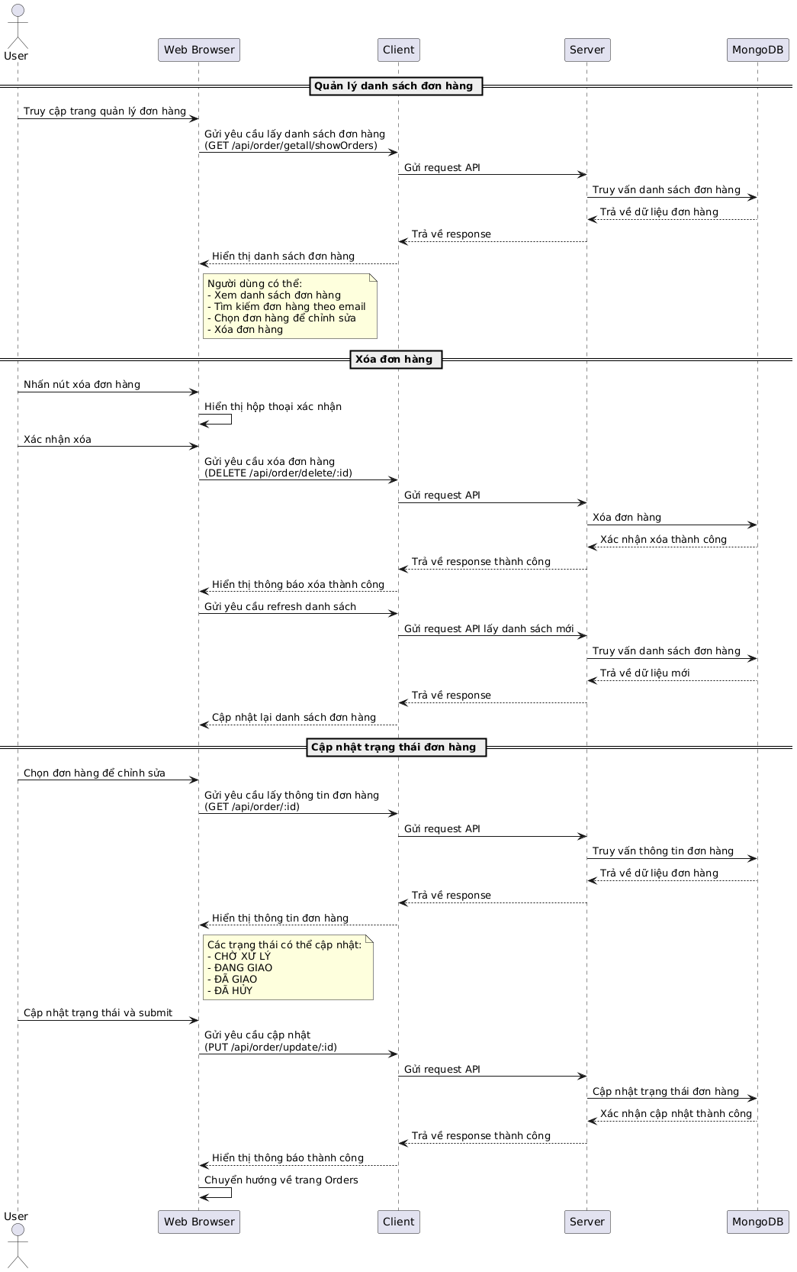

**2.3.9. Dashboard (Admin)**

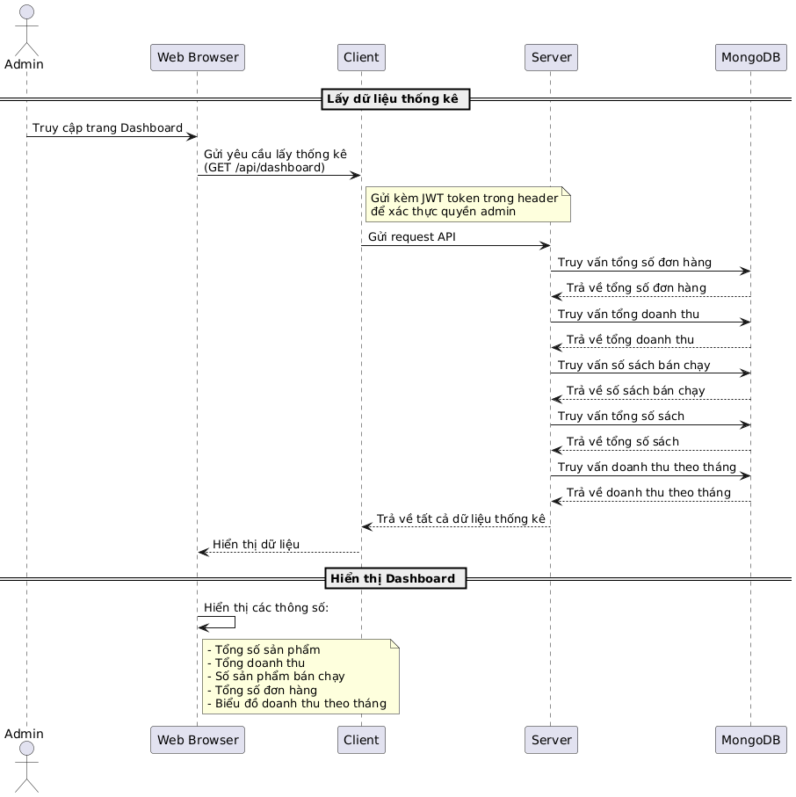

**CHƯƠNG 3: THIẾT KẾ ỨNG DỤNG**

**3.1 Thiết kế mô hình**

**3.1.1. Mô hình xử lí:**

*1. Redux:*

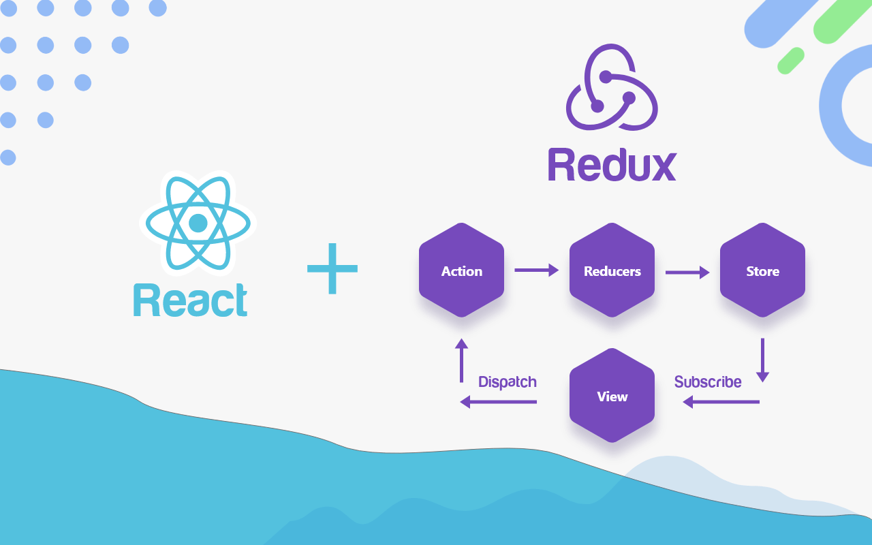

*Sử dụng React + Redux.*

Project được xây dựng theo mô hình MERN Stack (MongoDB, Express.js, React.js, Node.js) với kiến trúc client-server rõ ràng. Phía Frontend được phát triển bằng React.js, sử dụng Redux để quản lý state tập trung của ứng dụng. Redux store được cấu hình để lưu trữ và quản lý các trạng thái quan trọng như thông tin người dùng, giỏ hàng, và danh sách sản phẩm. Các actions và reducers được tổ chức theo từng module chức năng, giúp việc quản lý state trở nên dễ dàng và có cấu trúc.

|  |  |  |
| --- | --- | --- |
| BOOKSAPI | | |
| STT | FUNCTION | CHỨC NĂNG |
| 1 | useGetBooksQuery | Lấy tất cả sách từ API endpoint '/show' |
| 2 | useGetBookByIdQuery | Lấy thông tin một cuốn sách cụ thể theo ID |
| 3 | useUpdateBookMutation | Cập nhật thông tin sách với ID được chỉ định |
| 4 | useAddBookMutation | Thêm một cuốn sách mới vào hệ thống |
| 5 | useDeleteBookMutation | Xóa một cuốn sách theo ID |

|  |  |  |
| --- | --- | --- |
| CART | | |
| STT | FUNCTION | CHỨC NĂNG |
| 1 | addToCart | Thêm sản phẩm vào giỏ hàng, tăng số lượng nếu đã tồn tại |
| 2 | removeItems | Xóa một sản phẩm khỏi giỏ hàng |
| 3 | clearCart | Xóa tất cả sản phẩm trong giỏ hàng |
| 4 | increaseQuantity | Tăng số lượng của một sản phẩm trong giỏ hàng |
| 5 | decreaseQuantity | Giảm số lượng của một sản phẩm trong giỏ hàng |

|  |  |  |
| --- | --- | --- |
| ORDERSAPI | | |
| STT | FUNCTION | CHỨC NĂNG |
| 1 | useCreateOrderMutation | Tạo đơn hàng mới |
| 2 | useGetOrderByEmailQuery | Lấy danh sách đơn hàng theo email người dùng |
| 3 | useGetAllOrdersQuery | Lấy tất cả đơn hàng trong hệ thống |
| 4 | useDeleteOrderMutation | Xóa một đơn hàng theo ID |
| 5 | useGetOrderByIdQuery | Lấy thông tin chi tiết một đơn hàng theo ID |
| 6 | useUpdateOrderMutation | Cập nhật thông tin đơn hàng với ID được chỉ định |

*2. Mô hình MVC:*



*Mô hình MVC*

Phía Backend được xây dựng trên nền tảng Node.js với Express.js framework, theo mô hình MVC (Model-View-Controller). Các routes được tổ chức theo chức năng như auth, products, orders, giúp việc định tuyến và xử lý request trở nên rõ ràng và dễ bảo trì. Models được định nghĩa sử dụng Mongoose schema, tạo ra cấu trúc dữ liệu chuẩn hóa cho MongoDB. Controllers đảm nhiệm việc xử lý logic nghiệp vụ, tương tác với database thông qua models và trả về response cho client.

*3. Rest API:*

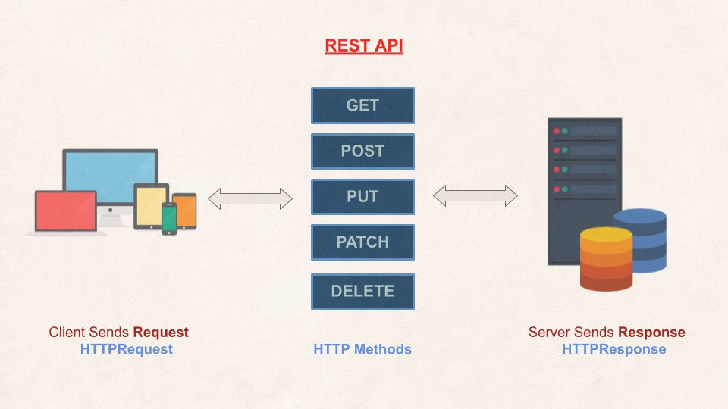

*Rest API*

Giao tiếp giữa Frontend và Backend được thực hiện thông qua RESTful API, sử dụng Axios để thực hiện các HTTP requests. Dữ liệu được trao đổi dưới định dạng JSON, với các endpoints được thiết kế theo chuẩn RESTful. Việc xử lý bất đồng bộ được quản lý thông qua async/await và Promise, kết hợp với middleware để xử lý lỗi và xác thực. Mô hình này cho phép ứng dụng có khả năng mở rộng tốt, dễ dàng bảo trì và phát triển thêm tính năng mới.

**3.2. Thiết kế cơ sở dữ liệu:**

***3.2.1. USERS***

|  |  |  |  |
| --- | --- | --- | --- |
| Bảng USERS | | | |
| STT | TÊN THUỘC TÍNH | KIỂU DỬ LIỆU | Ý NGHĨA |
| 1 | Username | String | Tên đăng nhập |
| 2 | Password | String | Mật khẩu |
| 3 | Role | String | Phân quyền |

***3.2.2. BOOKS***

|  |  |  |  |
| --- | --- | --- | --- |
| Bảng BOOKS | | | |
| STT | TÊN THUỘC TÍNH | KIỂU DỬ LIỆU | Ý NGHĨA |
| 1 | Title | String | Tiêu đề sách |
| 2 | Description | String | Mô tả |
| 3 | Category | String | Loại sách |
| 4 | Trending | Boolean | Check sản phẩm có xu hướng hay không |
| 5 | CoverImage | String | Ảnh bìa |
| 6 | OldPrice | Number | Giá cũ (hiệu ứng marketing) |
| 7 | NewPrice | Number | Giá mới (hiệu ứng marketing) |
| 8 | CreateAt | Date | Ngày được thêm vào |

***3.2.3. ORDERS***

|  |  |  |  |
| --- | --- | --- | --- |
| Bảng ORDERS | | | |
| STT | TÊN THUỘC TÍNH | KIỂU DỬ LIỆU | Ý NGHĨA |
| 1 | Name | String | Tên người nhận |
| 2 | Email | String | Email người đặt hàng |
| 3 | addresDetail | String | Địa chỉ chi tiết |
| 4 | Ward | String | Phường, xã |
| 5 | District | String | Quận, huyện |
| 6 | City | String | Tỉnh, thành phố |
| 7 | Phone | String | Số điện thoại |
| 8 | ProductId | mongoose.Schema.Types.ObjectId | Mapping tới model books |
| 9 | Quantity | Number | Số lượng sản phẩm mua |
| 10 | Price | Number | Giá của một sản phẩm |
| 11 | TotalPrice | Number | Tổng hóa đơn |
| 12 | Status | String | Tình trạng đơn hàng |

**CHƯƠNG 4: THIẾT KẾ ỨNG DỤNG**

**4.1. Trang đăng nhập:**

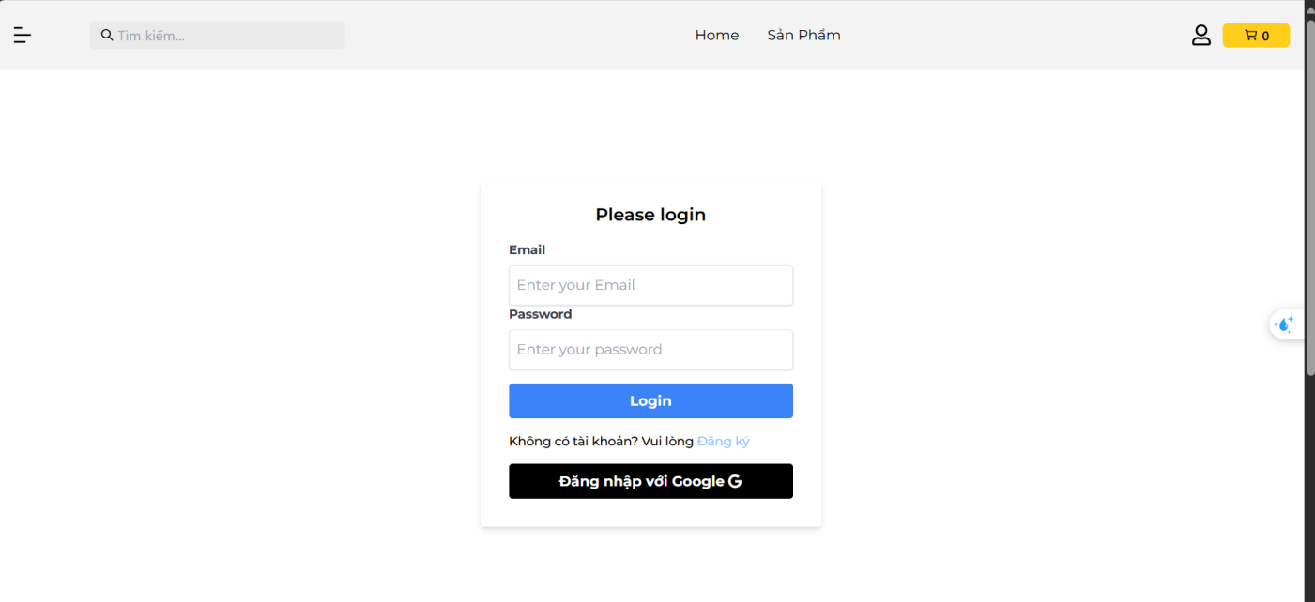

*Giao diện login*

|  |  |
| --- | --- |
| MỤC ĐÍCH | CHỨC NĂNG |
| Để người dùng đăng nhập vào tài khoản để mua sắm, thanh toán sản phẩm | - Người dùng có thể sử mật khẩu bình thường để đăng nhâp.  - Ấn vào button “Đăng nhập với google” nếu bạn muốn đăng nhập vào tài khoản bằng google.  - Nếu người dùng chưa có tài khoản thì ấn “Đăng ký” chuyển sang trang đăng ký |

**4.2. Trang đăng ký tài khoản:**

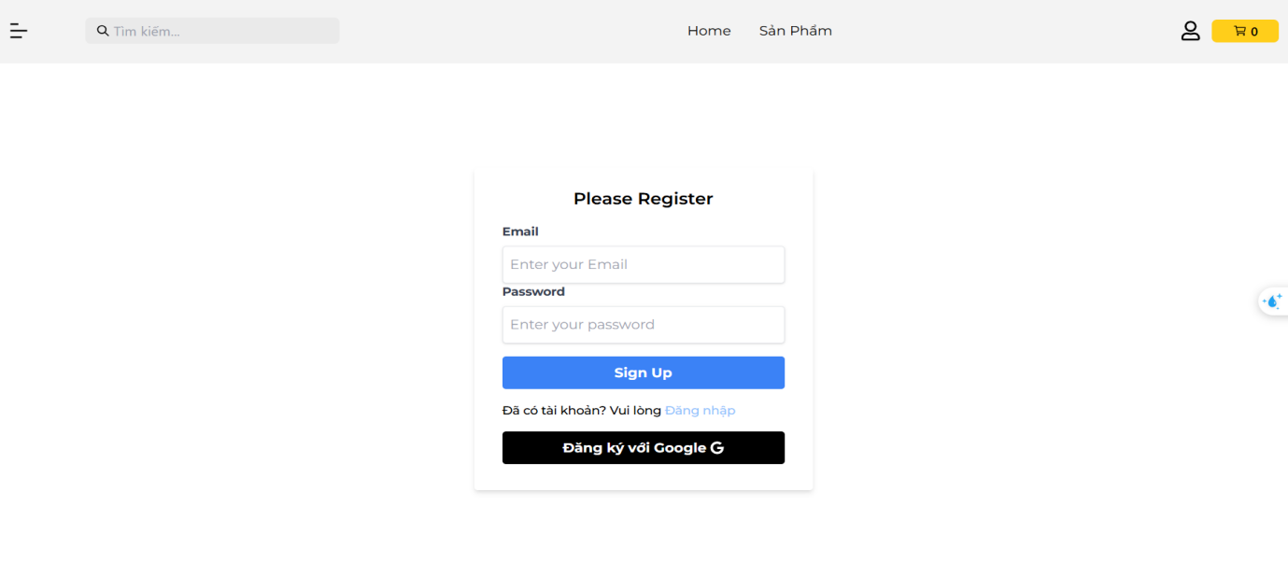

*Giao diện Đăng Ký.*

|  |  |
| --- | --- |
| MỤC ĐÍCH | CHỨC NĂNG |
| Để người dùng đăng ký tài khoản để mua sắm, thanh toán sản phẩm | - Người dùng có thể sử mật khẩu bình thường để đăng ký.  - Ấn vào button “Đăng Ký với google” nếu bạn muốn đăng ký vào tài khoản bằng google.  - Nếu người dùng đã có tài khoản thì ấn “Đăng nhập” chuyển sang trang đăng nhập để login vào tài khoản. |

**4.3. Trang chủ:**

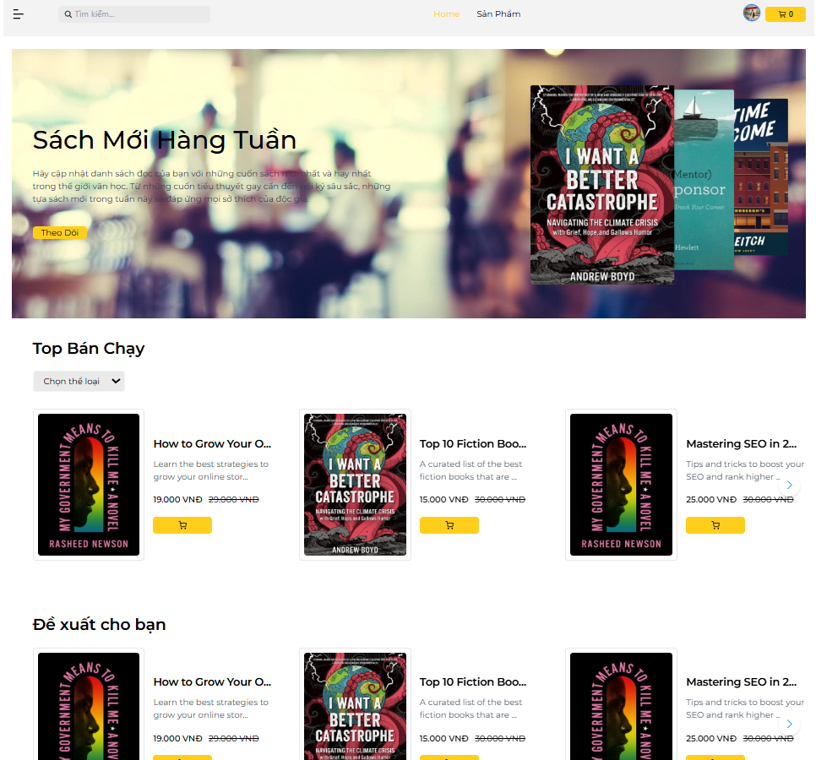

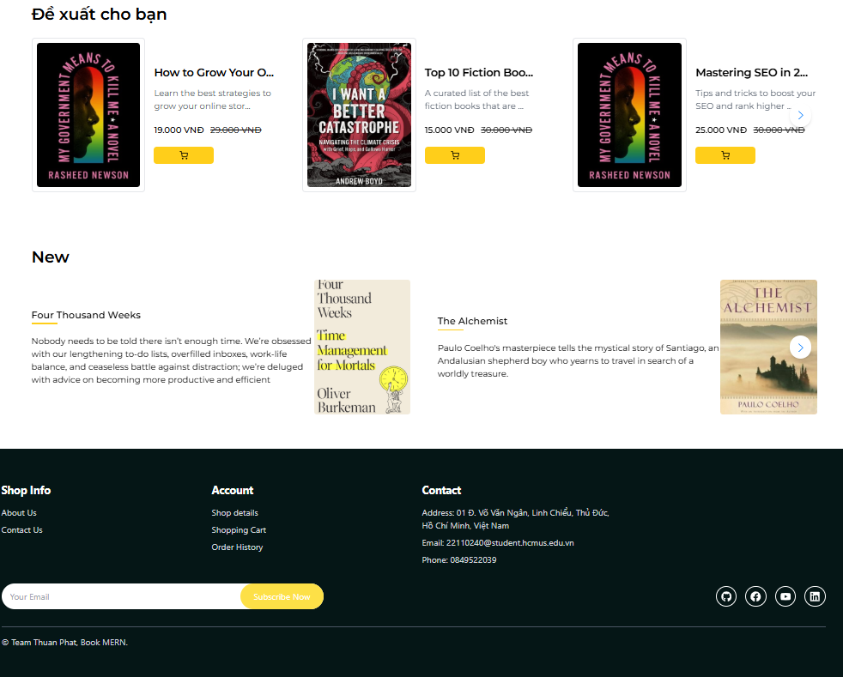

*Giao diện trang chủ*

|  |  |
| --- | --- |
| MỤC ĐÍCH | CHỨC NĂNG |
| - Giao diện hiển thị các sản phẩm  - Có các nút dùng để đăng nhập/đăng ký.  - Thanh tìm kiếm sản phẩm  - Giỏ hàng | - Hiển thị danh sách sách.  - Hiển thị thông tin chi tiết của từng cuốn sách.  - Phân loại và lọc sách theo danh mục.  - Đăng nhập/Đăng ký  - Quản lý thông tin cá nhân  - Xem lịch sử mua hàng  - Người dùng có thể thêm sách vào giỏ hàng, tăng/giảm số lượng sách, xóa sách khỏi giỏ hàng.  - Tìm kiếm sách theo tên |

**4.4. Trang tổng quan sản phẩm:**

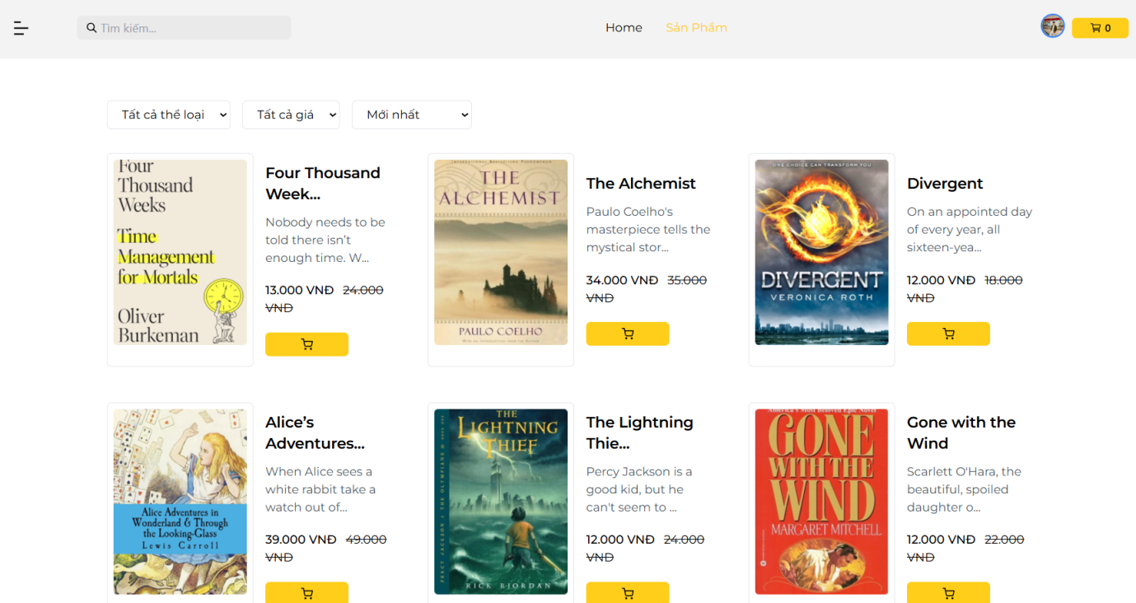

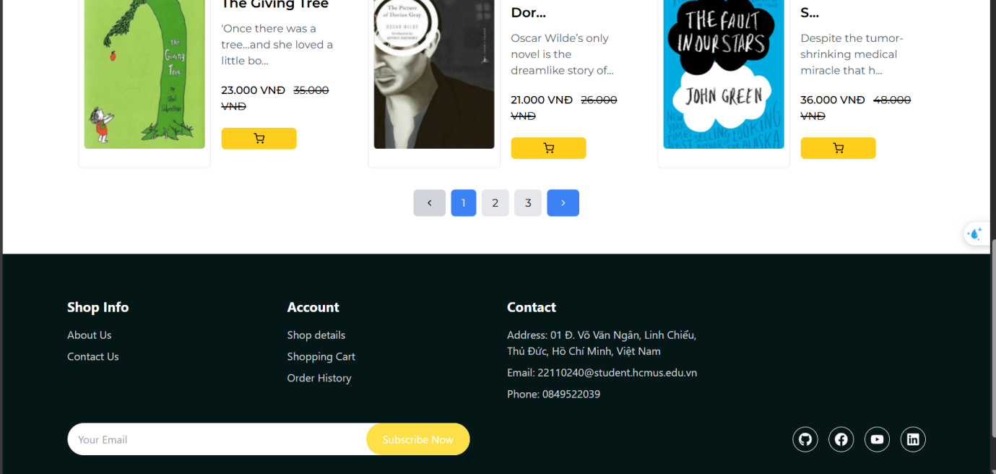

*Giao diện tổng quan sản phẩm*

|  |  |
| --- | --- |
| MỤC ĐÍCH | CHỨC NĂNG |
| - Hiển thị sản phẩm  - Bộ lọc sản phẩm  - Tìm kiếm  - Phân trang  - Responsive | - Hiển thị danh sách sách dạng lưới (grid), mỗi trang hiển thị 9 sản phẩm, hiển thị thông tin cơ bản của sách qua component BooksCart.  - Lọc theo thể loại (business, fiction, horror, adventure, marketing,technology), lọc theo khoảng giá (dưới 20k, 20k-50k, trên 50k), sắp xếp theo: mới nhất, giá tăng dần, giá giảm dần.  - Hiển thị kết quả tìm kiếm theo từ khóa, hiển thị từ khóa đang tìm kiếm, lọc sách theo tên (không phân biệt chữ hoa/thường).  - Hiển thị số trang, nút điều hướng trang trước/sau, đánh dấu trang hiện tại, Tự động reset về trang 1 khi thay đổi bộ lọc  - Hiển thị 1 cột trên mobile, hiển thị 2 cột trên tablet (md), hiển thị 3 cột trên desktop (lg). |

**4.5. Trang chi tiết sản phẩm:**

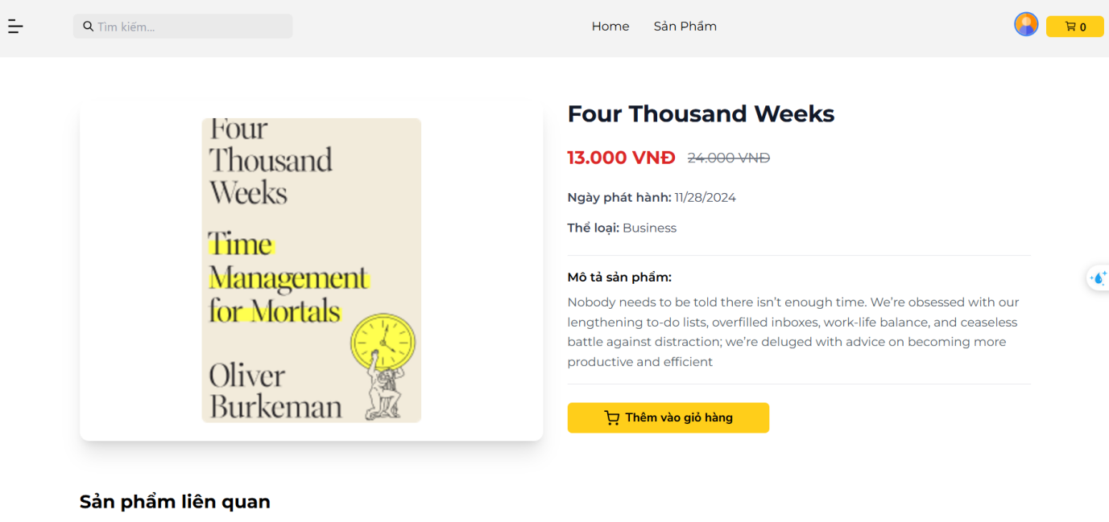

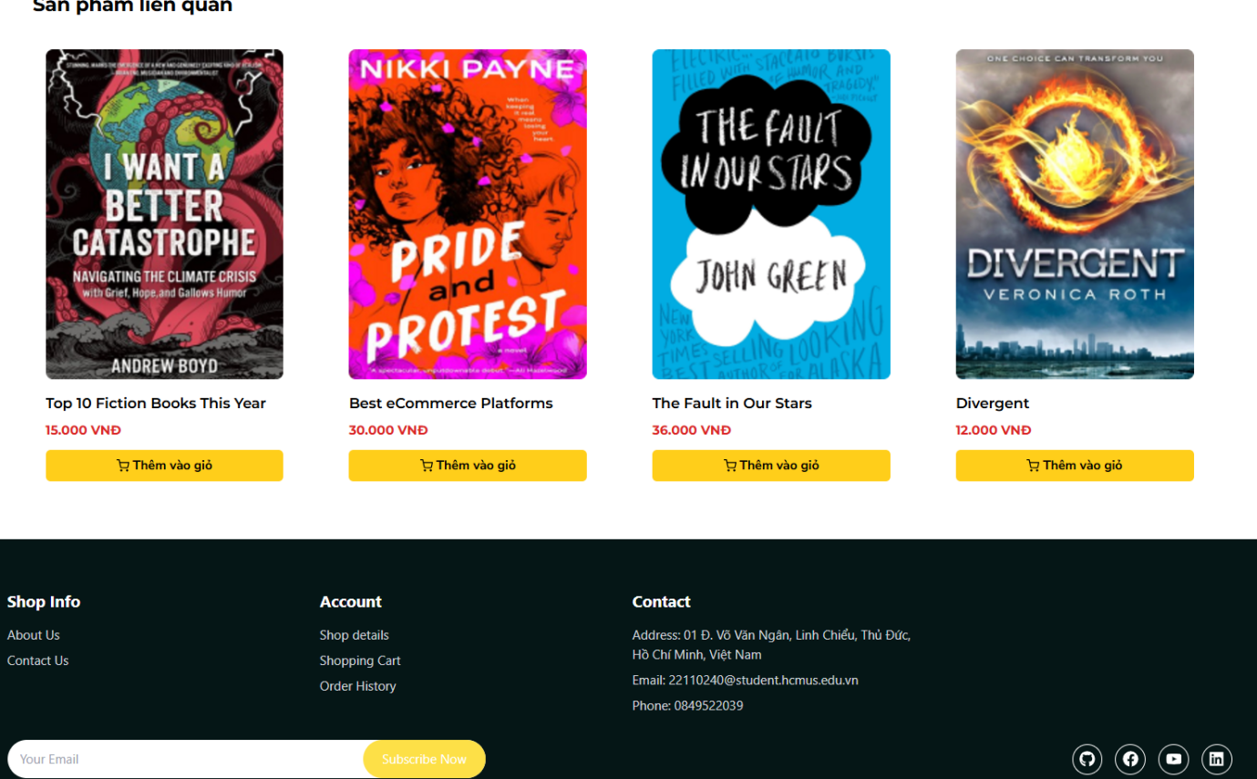

*Giao diện chi tiết sản phẩm*

|  |  |
| --- | --- |
| MỤC ĐÍCH | CHỨC NĂNG |
| - Hiển thị hình ảnh sản phẩm  - Thông tin sản phẩm  - Chức năng mua hàng  - Sản phẩm liên quan | - Hiển thị hình ảnh sách kích thước lớn, hiệu ứng hover scale (phóng to).  - Hiển thị tên sách, giá mới và giá cũ, hiển thị ngày phát hành, thể loại sách, mô tả chi tiết sản phẩm.  - Nút "Thêm vào giỏ hàng" , tích hợp với Redux để quản lý giỏ hàng, hiển thị thông báo khi thêm vào giỏ thành công.  - Hiển thị các sách cùng thể loại, sử dụng Swiper để tạo slider, điều hướng qua lại giữa các sản phẩm. |

**4.6. Trang chi tiết giỏ hàng:**

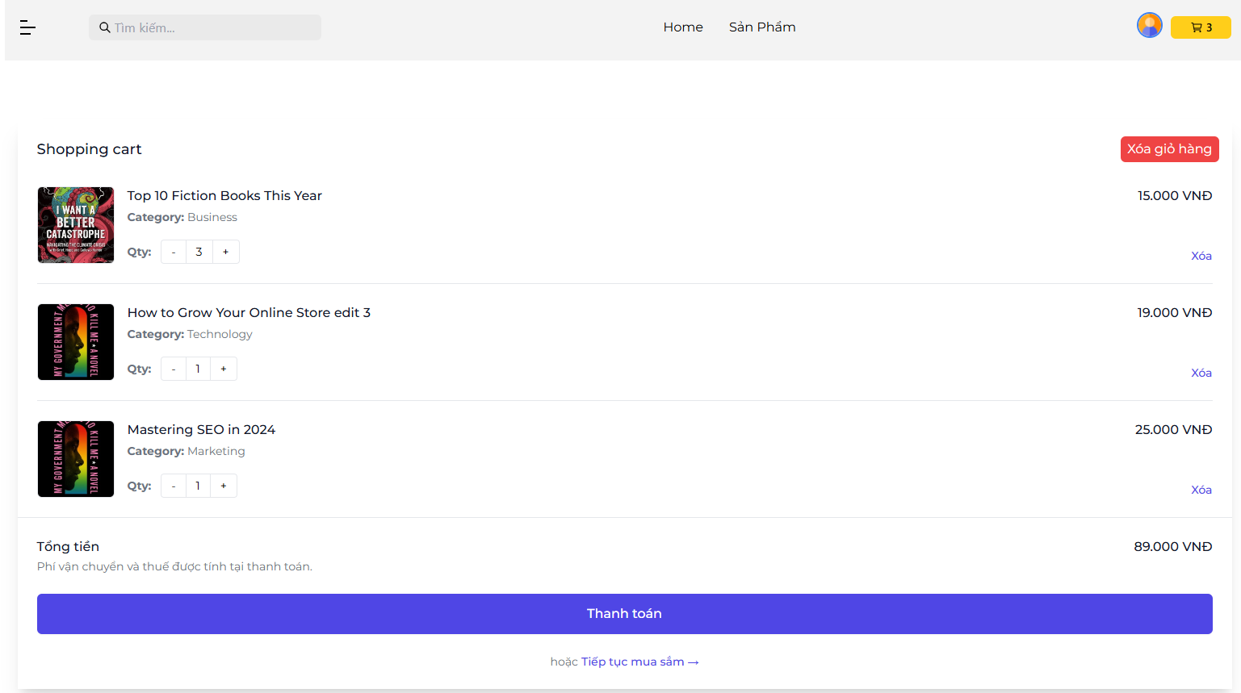

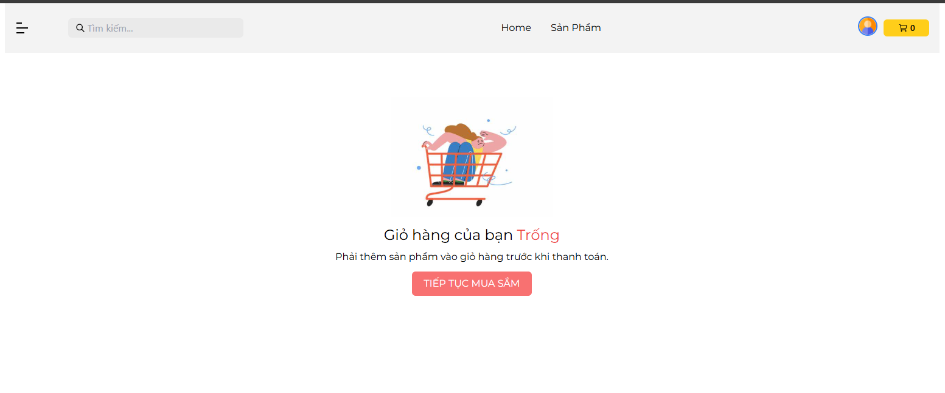

*Giao diện chi tiết giỏ hàng*

|  |  |
| --- | --- |
| MỤC ĐÍCH | CHỨC NĂNG |
| - Hiển thị sản phẩm trong giỏ  - Quản lý số lượng  - Quản lý giỏ hàng  - Điều hướng  - Trạng thái giỏ hàng trống | - Hiển thị hình ảnh sản phẩm, tên sách, giá tiền, thể loại sách, số lượng sản phẩm  - Nút tăng số lượng (+), giảm số lượng (-), hiển thị số lượng hiện tại, vô hiệu hóa nút giảm khi số lượng = 1.  - Xóa một sản phẩm khỏi giỏ, xóa toàn bộ giỏ hàng, tính tổng tiền tự động theo số lượng.  - Nút "Thanh toán" dẫn đến trang checkout, nút "Tiếp tục mua sắm" quay về trang chủ, link đến chi tiết sản phẩm khi click vào tên sách.  - Hiển thị hình ảnh giỏ hàng trống, thông báo giỏ hàng trống, hướng dẫn người dùng thêm sản phẩm, nút điều hướng đến trang mua sắm. |

**4.7. Trang thanh toán:**

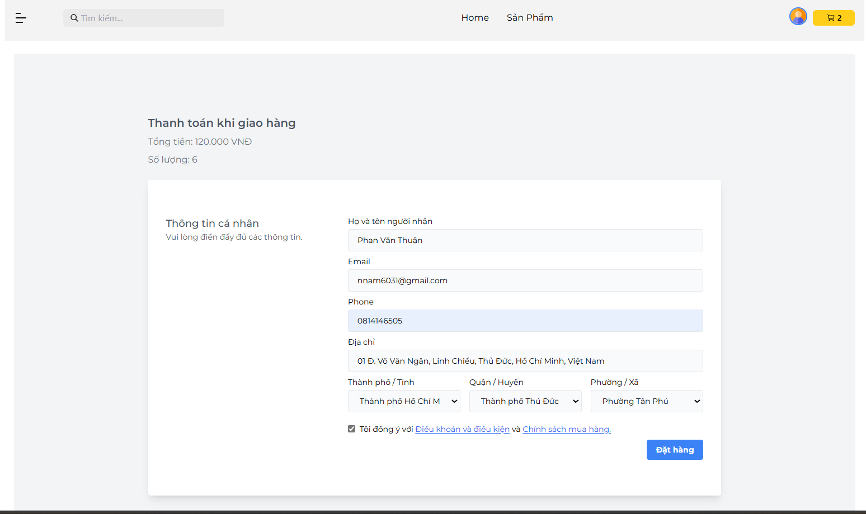

*Giao diện thanh toán*

|  |  |
| --- | --- |
| MỤC ĐÍCH | CHỨC NĂNG |
| - Hiển thị thông tin đơn hàng  - Thu thập thông tin cá nhân  - Quản lý địa chỉ giao hàng  - Xử lý đặt hàng  - Thông báo | - Hiển thị tổng tiền đơn hàng, hiển thị tổng số lượng sản phẩm, thông báo phương thức thanh toán (COD).  - Nhập họ tên người nhận, hiển thị email người dùng (tự động từ tài khoản), nhập số điện thoại, nhập địa chỉ chi tiết  - Chọn tỉnh/thành phố (API provinces), chọn quận/huyện (tự động lọc theo tỉnh), chọn phường/xã (tự động lọc theo quận).  - Tạo đơn hàng mới với API, lưu thông tin sản phẩm và số lượng, tự động xóa giỏ hàng sau khi đặt thành công, chuyển hướng đến trang đơn hàng.  - Hiển thị thông báo thành công khi đặt hàng, hiển thị cảnh báo khi chưa đồng ý điều khoản, hiển thị lỗi khi đặt hàng thất bại. |

**4.8. Trang Order History:**

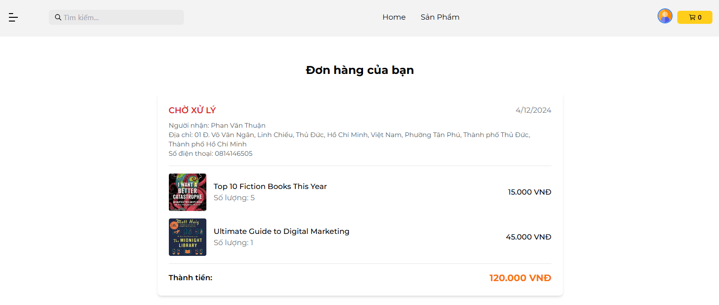

*Giao diện trang hóa đơn*

|  |  |
| --- | --- |
| MỤC ĐÍCH | CHỨC NĂNG |
| - Hiển thị danh sách đơn hàng  - Hiển thị trạng thái đơn hàng  - Thông tin người nhận  - Chi tiết sản phẩm  - Tổng quan đơn hàng | - Hiển thị tất cả đơn hàng của người dùng, sắp xếp theo thời gian đặt hàng, thông báo khi không có đơn hàng nào.  - Hiển thị status của đơn hàng (VD: CHỜ XỬ LÝ), hiển thị ngày đặt hàng.  - Hiển thị tên người nhận, địa chỉ đầy đủ (chi tiết, phường, quận, thành phố), hiển thị số điện thoại liên hệ.  - Hiển thị hình ảnh sản phẩm, tên sản phẩm, số lượng đặt mua, giá tiền của từng sản phẩm.  - Tính và hiển thị tổng tiền đơn hàng, định dạng tiền tệ theo VNĐ. |

**4.9. Trang Dashboard:**

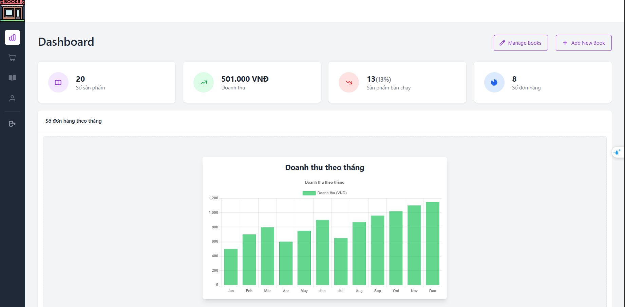

*Giao diện dashboard*

|  |  |
| --- | --- |
| MỤC ĐÍCH | CHỨC NĂNG |
| - Hiển thị thống kê tổng quan  - Biểu đồ thống kê  - Điều hướng quản trị  - Quản lý sách  - Responsive Design  - Bảo mật và xác thực | - Hiển thị tổng số sản phẩm, tổng doanh thu, số sản phẩm bán chạy, tổng số đơn hàng.  - Hiển thị biểu đồ doanh thu theo tháng, số đơn hàng theo thời gian, tương tác với biểu đồ qua component RevenueChart.  - Menu sidebar cho điều hướng nhanh: Dashboard (Tổng quan), quản lý đơn hàng , quản lý sách, quản lý người dùng (link đến Firebase).  - Nút truy cập nhanh đến trang quản lý sách, nút thêm sách mới.  - Menu thu gọn trên mobile, Toggle menu trên mobile, layout thích ứng với các kích thước màn hình.  - Kiểm tra token xác thực, chức năng đăng xuất, điều hướng về trang chủ sau khi đăng xuất, headers bảo mật cho API calls. |

**4.10. Trang quản lý Orders:**

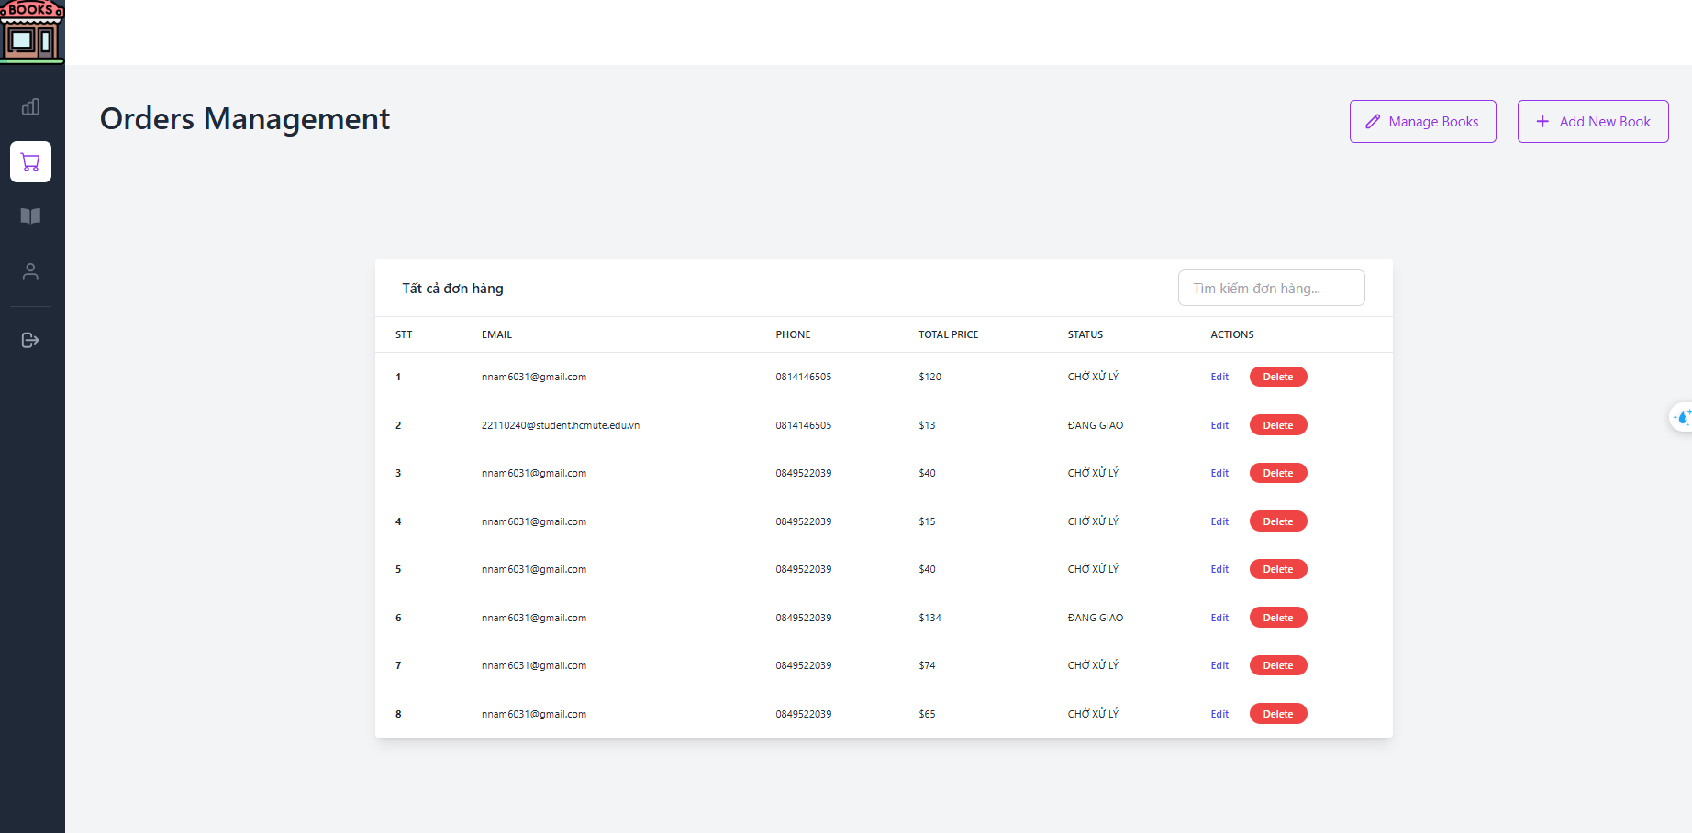

*Giao diện quản lý Orders*

|  |  |
| --- | --- |
| MỤC ĐÍCH | CHỨC NĂNG |
| - Hiển thị danh sách đơn hàng  - Tìm kiếm đơn hàng  - Quản lý đơn hàng  - Điều hướng | - Hiển thị bảng danh sách tất cả đơn hàng, hiển thị thông tin: email, số điện thoại, tổng tiền, trạng thái.  - Ô tìm kiếm theo email, lọc đơn hàng real-time khi nhập không phân biệt chữ hoa/thường , hiển thị kết quả tức thì.  - Nút chỉnh sửa đơn hàng (Edit), xóa đơn hàng (Delete), xác nhận trước khi xóa, cập nhật danh sách sau khi xóa.  - Link đến trang chỉnh sửa đơn hàng (Update status), tự động refresh dữ liệu sau khi có thay đổi. |

**4.11. Trang Update Orders:**

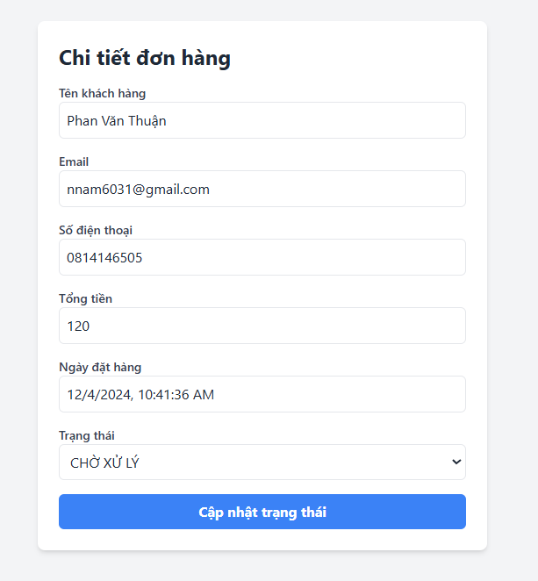

*Giao diện update hóa đơn*

|  |  |
| --- | --- |
| MỤC ĐÍCH | CHỨC NĂNG |
| - Hiển thị thông tin đơn hàng  - Cập nhật trạng thái  - Xử lý form  - Phản hồi người dùng  - Điều hướng | - Hiển thị tên khách hàng (chỉ đọc), email (chỉ đọc), số điện thoại (chỉ đọc), tổng tiền (chỉ đọc), ngày đặt hàng (chỉ đọc)  - Select box cho chọn trạng thái mới (CHỜ XỬ LÝ, ĐANG GIAO, ĐÃ GIAO, ĐÃ HỦY).  - Sử dụng React Hook Form, tự động điền thông tin từ API, Xử lý submit form.  - Loading spinner khi đang tải dữ liệu, thông báo thành công khi cập nhật, báo lỗi khi có vấn đề , hiển thị trạng thái đang cập nhật trên nút submit.  - Tự động quay về trang danh sách đơn hàng sau khi cập nhật thành công. |

**4.12. Trang Books Management:**

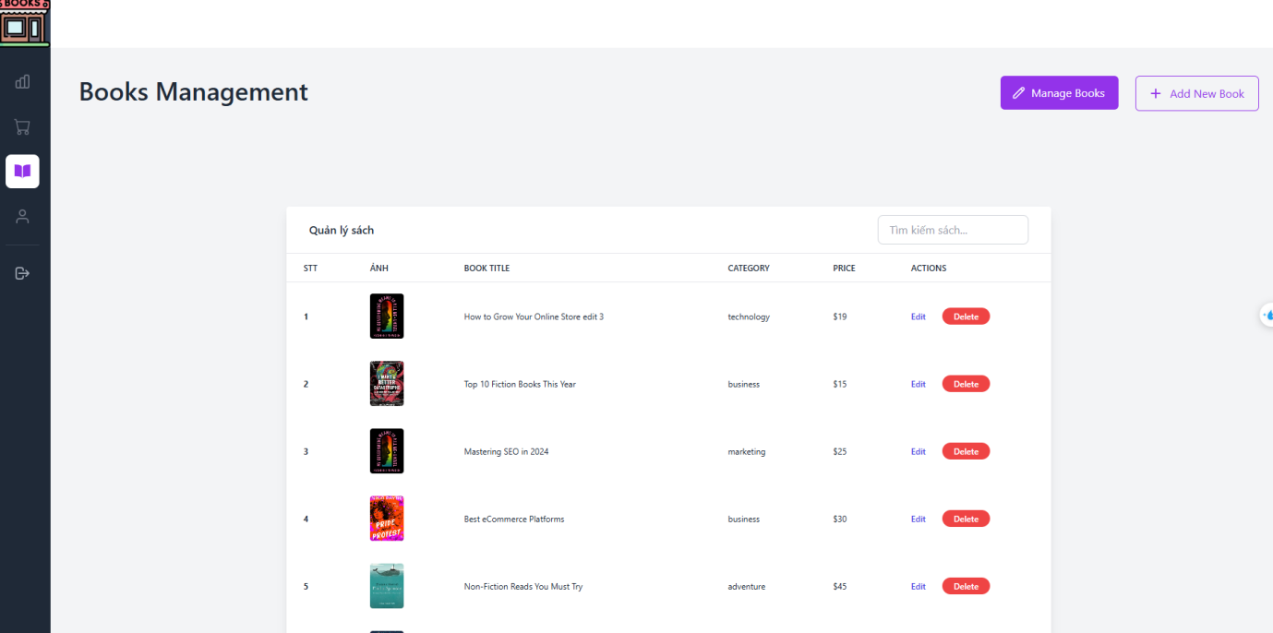

*Giao diện quản lý sách*

|  |  |
| --- | --- |
| MỤC ĐÍCH | CHỨC NĂNG |
| - Hiển thị danh sách sách  - Tìm kiếm sách  - Quản lý sách | - Hiển thị hình ảnh sách thu nhỏ, tên sách, thể loại sách, giá sách.  - Ô tìm kiếm theo tên sách, lọc sách real-time khi nhập.  - Nút chỉnh sửa sách (Edit), nút xóa sách (Delete), xác nhận trước khi xóa, tự động cập nhật danh sách sau khi xóa. |

**4.13. Trang thêm sách mới:**

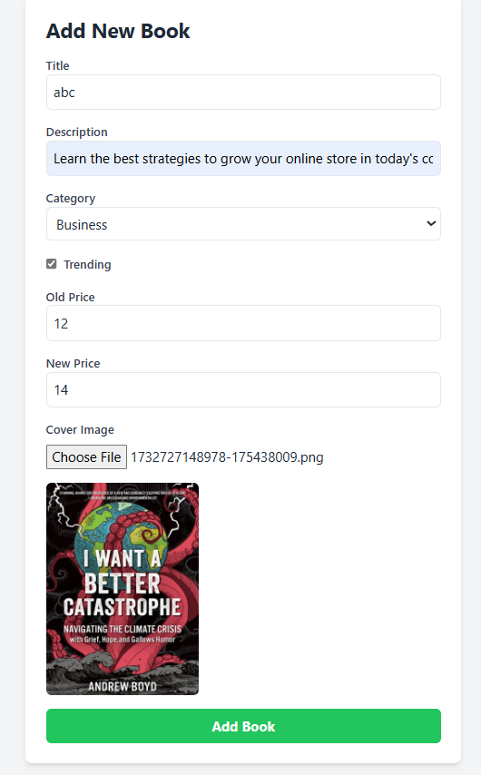*Giao diện Add Book*

|  |  |
| --- | --- |
| MỤC ĐÍCH | CHỨC NĂNG |
| - Nhập thông tin cơ bản  - Quản lý hình ảnh | - Nhập tiêu đề sách, mô tả sách, thể loại sách từ danh sách có sẵn, đánh dấu sách là trending hoặc không (phân loại sản phẩm xu hướng).  - Upload ảnh bìa sách, preview ảnh trước khi upload. |

**4.13. Trang quản lí User (dùng FireBase):**

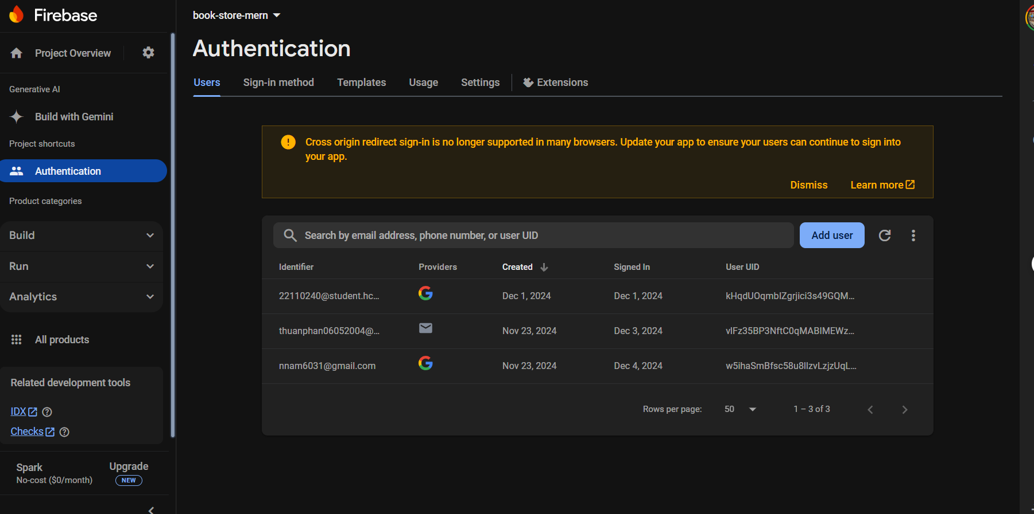

*Giao diện fireBase quản lí User*

**CHƯƠNG 5: KẾT LUẬN**

Qua quá trình thực hiện đồ án website bán sách, chúng em đã đạt được những kết quả sau:

**5.1. Kết quả đạt được**

- Xây dựng thành công website bán sách với đầy đủ các chức năng cơ bản:

+ Quản lý sản phẩm (thêm, sửa, xóa, tìm kiếm sách)

+ Quản lý đơn hàng (theo dõi, cập nhật trạng thái)

+ Hệ thống xác thực người dùng (đăng ký, đăng nhập)

+ Dashboard thống kê doanh thu và hoạt động

+ Giỏ hàng và thanh toán

- Áp dụng thành công các công nghệ hiện đại:

+ Frontend: React.js, Redux Toolkit, Tailwind CSS

+ Backend: Node.js, Express.js

+ Database: MongoDB

+ Authentication: Firebase Auth

+ API Documentation: RESTful API

**5.2. Hạn chế**

- Chưa có tính năng thanh toán trực tuyến

- Chưa có tính năng đánh giá và bình luận sản phẩm

- Giao diện người dùng có thể cải thiện thêm

- Chưa có tính năng phân tích dữ liệu người dùng

**5.3. Hướng phát triển**

Trong tương lai, dự án có thể phát triển thêm các tính năng sau:

*Tính năng thanh toán:*

- Tích hợp các cổng thanh toán trực tuyến

- Hỗ trợ nhiều phương thức thanh toán

*Tương tác người dùng:*

- Thêm hệ thống đánh giá và bình luận

- Tích hợp chat trực tuyến hỗ trợ khách hàng

*Phân tích dữ liệu:*

- Thêm các báo cáo thống kê chi tiết

- Phân tích hành vi người dùng

- Đề xuất sản phẩm thông minh

*Bảo mật:*

- Tăng cường bảo mật hệ thống

- Bảo vệ thông tin người dùng tốt hơn

**5.4. Kinh nghiệm thu được**

Qua quá trình thực hiện đồ án, nhóm em đã học được:

- Cách thiết kế và xây dựng một hệ thống web hoàn chỉnh

- Làm việc với các công nghệ web hiện đại

- Xử lý các vấn đề về bảo mật và hiệu suất

- Kinh nghiệm trong việc quản lý dự án và làm việc nhóm

Tóm lại, mặc dù còn một số hạn chế, đồ án nhóm em đã đạt được các mục tiêu cơ bản đề ra và tạo nền tảng tốt cho việc phát triển thêm trong tương lai.

**TÀI LIỆU THAM KHẢO**

*Frontend*

- https://react.dev/

- https://redux-toolkit.js.org/

- https://tailwindcss.com/docs

- https://reactrouter.com/

- https://react-hook-form.com/

- https://react-icons.github.io/react-icons/

- "React - The Complete Guide" by Maximilian Schwarzmüller

- "MERN Stack Tutorial" by Traversy Media

- https://github.com/topics/bookstore

*Backend*

- https://nodejs.org/docs/latest/api/

- https://expressjs.com/

- https://www.mongodb.com/docs/

- https://firebase.google.com/docs

- https://jwt.io/

- https://axios-http.com/